6 класс
Русский язык
Дата урока: 10.10.22
Тема 3
Урок 29 Описание помещения.
Цель урока: дать понятие интерьера; ознакомить учащихся с деловым и художественным описанием помещения; научить учащихся описывать помещение в художественном стиле.

Ход урока
- Организационный момент.
Здравствуйте, ребята!
Слово учителя: Ребята, сегодня на уроке мы познакомимся с понятием интерьера и будем учиться описывать помещение. Давайте узнаем, что такое интерьер.
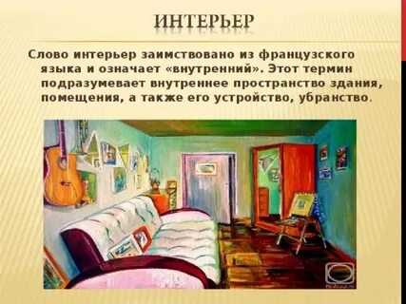
Запишите сегодняшнее число, классная работа, тему урока.
Десятое октября
Классная работа
Описание помещения

- Словарная работа (ПИСЬМЕННО)

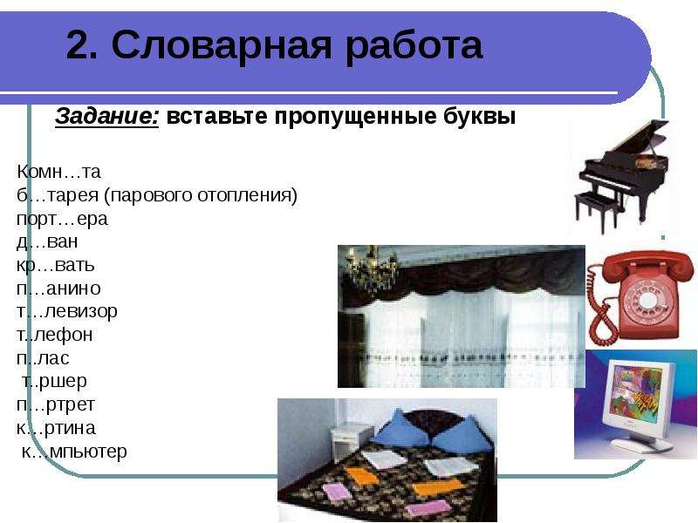

- Изучение теоретического материала.

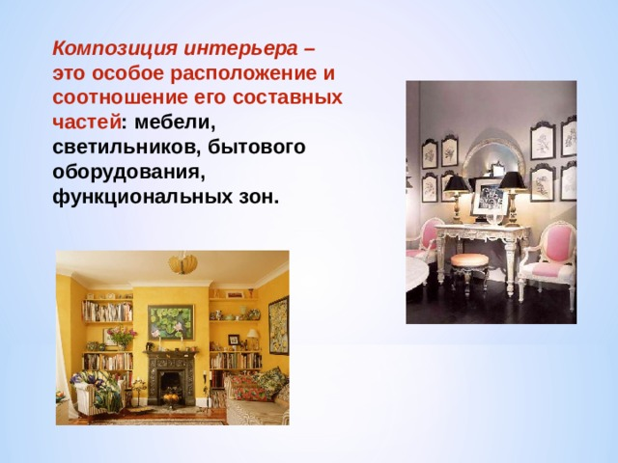

ОБРАЗЕЦ!!! (рассмотрите устно)
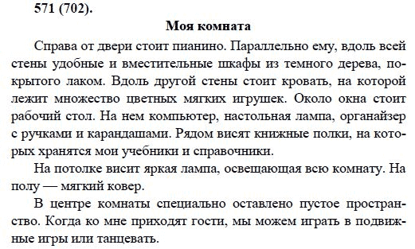


- Домашнее задание.
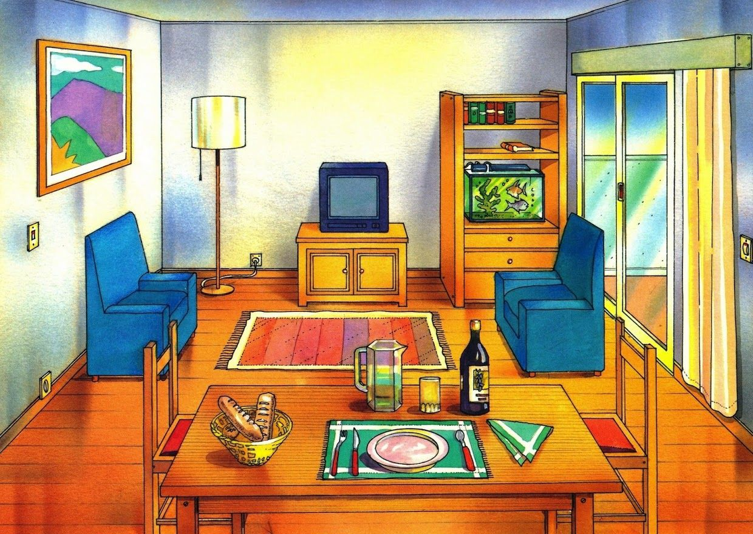
- Составьте простой план.
- Опишите комнату со слайда (объём 0,75-1 страница)

Выполненные задания в тетрадях фотографируйте и присылайте в (личный чат на ВК, телеграмм, на адрес электронной почты bondareva14031983@gmail.com) для проверки.

До свидания!

